**深圳市前海蛇口自贸区医院新迁支气管镜清洗消毒间纯化水引入安装询价**

1. **询价编号：**SKYYCG20230205117
2. **项目名称：**新迁支气管镜清洗消毒间纯化水引入安装
3. **资金控制金额：**10000.00元
4. **项目情况：**根据院内搬迁工作统一部署，业务用房的个别调整，支气管镜清洗消毒间原位于二楼，现拟搬迁至六楼新扩建业务用房，新址引入纯净水需要安装独立管道。
5. **项目资质需求：**具有独立法人资格或是具有独立承担民事责任能力的其它组织， “三证合一”的《营业执照》（提供营业执照扫描件，原件备查）；
6. **质量要求**：产品必须符合现行的国家标准或国际标准。
7. **报价：**应包括产品成本、运输费及税金等所有费用。
8. **结算方式**：按采购人财务科规定的付款方式。
9. **投递文件时间**：2023年2月22日至2023年2月24日
10. **投递相关电子文件：**
11. 三证合一的营业执照；
12. 报价单（表内需供联系人、联系方式及报价）。
13. **报名方式：**扫描二维码投递电子文件**。**

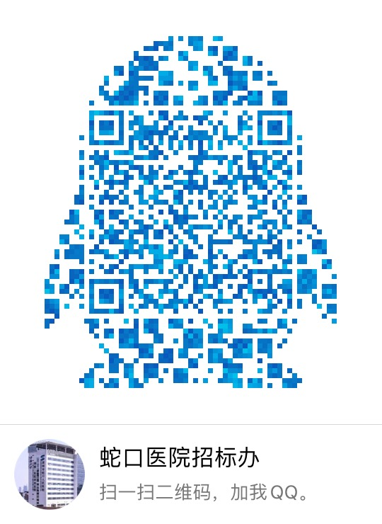

**（注：验证消息需备注写明报名项目及公司名称，若不按要求者无法验证通过）**

深圳市前海蛇口自贸区医院招标采购办公室

2023年2月21日

附表1

报价表

深圳市前海蛇口自贸区医院：

报价如下（人民币报价、单位：元）

|  |  |
| --- | --- |
| 项目 | 报价（元） |
|  |  |

法人或法人授权人签名：

联系人：

联系方式：

公司盖章：

年 月 日